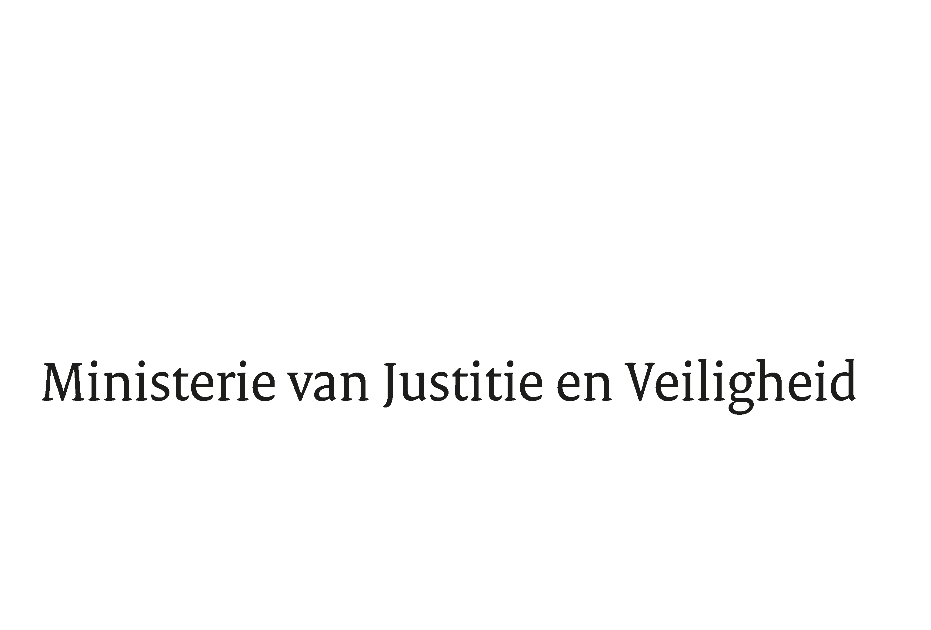

> Retouradres Postbus 20301 2500 EH Den Haag
Aan de Voorzitter van
de Tweede Kamer der Staten-Generaal
Postbus 20018
2500 EA DEN HAAG

Datum | 17 december 2018
Onderwerp | Wijziging van de Vreemdelingenwet 2000 teneinde te voorzien in een wettelijke basis voor de staandehouding, overbrenging en ophouding met het oog op inbewaringstelling van Dublinclaimanten en vreemdelingen aan wie tijdens een verblijfsprocedure rechtmatig verblijf wordt toegekend (35056)
Directie Wetgeving en Juridische Zaken
Sector Staats- en Bestuursrecht

Turfmarkt 147
2511 DP Den Haag
Postbus 20301
2500 EH Den Haag
www.rijksoverheid.nl/jenv

T 070 370 79 11
F 070 370 75 16

Ons kenmerk
2436891

Bij beantwoording de datum en ons kenmerk vermelden. Wilt u slechts één zaak in uw brief behandelen.

Hierbij bied ik u de nota naar aanleiding van het verslag inzake het bovenvermelde voorstel aan.

Staatsecretaris van Justitie en Veiligheid,

Mark Harbers

